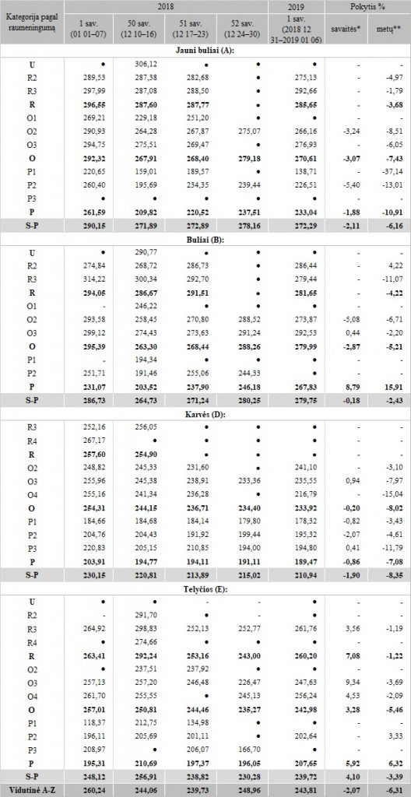

Pastabos:  
2018 m. liepos 11 d. įsigaliojus Komisijos deleguotam reglamentui (ES) 2017/1182 į vidutinę (svertinę) kainą transportavimo kaštai nebeįskaitomi. Dėl duomenų palyginamumo 2018 m. 1 sav. vidutinės (svertinės) kainos teikiamos be transportavimo kaštų.  
• – konfidencialūs duomenys

* lyginant 2019 m. 1 savaitę su 2018 m. 52 savaite  
  \*\* lyginant 2019 m. 1 savaitę su 2018 m. 1 savaite

Šaltinis: ŽŪIKVC (LŽŪMPRIS)  
Parengė V. Žičiūtė, tel. (8 37) 39 78 05